Polyimide 변화량에 따른 기공성 Polyimide/Poly(ether sulfone) 혼성중합막의 특성

한준영, 전경용, 조영일

연세대학교 화공생명공학부

The Characteristics of Polyimide/Poly(ether sulfone) Membrane by

variation of Polyimide weight

J.Y. Han, K.Y. Chun, and Y.I. Joe

School of Chemical Engineering and Biotechnology, Yonsei University

서론
오늘날 미세 여과, 한외 여과, 투석 그리고 역삼투에 사용되는 대다수의 막들은 균일계 고분자 용액으로부터 상전이와 같은 막 제조 기술에 의해 생산되고 있다. 상전이는 용매의 증발, 비용매에 의한 고분자 침전 및 열적 겔화에 의해 이루어진다. 상전이 과정은 대다수의 고분자 막 제조에 응용될 뿐만 아니라, 고분자 자체 구조와 비용매-고분자 용액간의 물질전달특성에 따른 기공 형성 메커니즘에 따라 그 응용범위를 선택할 수 있다. 다양한 분리공정에서 오늘날 사용되고 있는 막들은 구조, 기능, 생산 방법들이 다르다. 그중에서 Loeb와 Sourirajan이 묘사한 제조기술에 의해 만들어진 비대칭 형태의 역삼투막 제조를 모태로 하여, 더 세부적인 부분으로 두 가지 막 형태의 형성이 Kesting에 의해 언급되었으며, 막 제조 공정에서 기초 메커니즘과 지배인자들이 동일하다는 지적을 하였다. 사실 기초적인 모든 고분자 막들이 아무리 그들의 구조와 물질전달특성이 다르다 하더라도 상전이 공정에 의해 만들어지는 것이 일반적이다[1].
고분자 혼합은 적절한 고분자의 성능결합과 낮은 비용으로 새로운 고분자를 얻는데 적절하며 경제적인 방법이다. 고분자 혼합물이 용해혼합 되면 구상, 섬유상, 얇은 판과 같은 형태의 다양성과 상호 연속적인 구조를 가지는 다성분계를 이룬다. 그리고 고분자의 형태에 의해 투과특성, 신장성질, 충격강도를 포함하는 기계적 특성의 다양한 효과를 얻을 수 있다[2]. 본 실험에 사용된 polyimide (PI)는 유리전이온도가 280~290℃이며, 화학적, 기계적, 열적 안정성이 뛰어나 여러 분야에 이용되고 있으며, poly(ether sulfone) (PES)의 유리전이온도는 225℃ 이고, PI에 비해 저가인 장점이 있다[3,4]. 이 두 고분자는 이전부터 여러 가지 방법에 의해 각각 비다공성, 다공성, 비대칭 또는 대칭형 등의 막으로 제조되어 한외여과, 역삼투, 미세여과 등 다양하게 응용되었으며, 기체분리에도 이용되고 있다[5].
본 연구에서는 두 고분자 PI, PES를 이용하여 PI 양에 따른 PI/PES혼성 중합막의 물리적특성 및 기공형성에 관해 알아보고자 하였다.

실험
재료 및 PI/PES 혼성 중합막 제조
Poly(ether sulfone), Ultrason E 6020P, 는BASF의 제품을 사용하였다. 분자량은 58,000이며, 비중은 1.37이다. Polyimide는 dianhydride로는 4,4’-hexafluoroisopropylidene(6FDA, CHRISKEV)를 사용하였고, diamine으로는 4,4’-oxydianhydride(4,4’ODA, Aldrich)를 사용하여 용매하에 저온(0℃), 질소 분위기에서1:1로 반응시켜 15 wt%의 polyimide 전구체를 제조하였다. 4,4’ODA는 vacuum sublimation에 의해 정제하였다. Polyimide 전구체는 유리판에 캐스팅하여 80℃에서 1시간 건조 후, 질소분위기에서 200℃에서 1시간, 350℃에서 1시간동안 이미드화시켜 제조하였다[5]. 이렇게 제조한 polyimide와 poly(ether sulfone)를 용매 3-methylphenol (m-cresol, 98.0% KANTO) 에 각각 15wt%로 약 100℃조건하에 용해시켰다. 그리고 polyimide 고분자용액을 각각 5, 15, 30, 50wt%로 poly(ether sulfone)과혼합하였다. 막제조시 비용매로는 에탄올을 사용하였고, 제조된 막은 진공 오븐에서 약 100℃에서 하루정도 건조후에 최종적으로 막을 얻었다.

PI량에 따른PI/PES 고분자 용액의 특성
고분자 용액의 혼성 정도를 알아보기 위하여 FT-IR(ATI Mattson, Genesis Series, 일본)를 사용하였다. TGA(Shimadzu, TGA-50,일본) 에 의해 혼성 고분자의 열적 특성을 조사하였고, 제조된 막의 구조적 형태를 알아보기 위하여 SEM(JEOL, 일본)을 이용하였다.

결과 및 토의
혼성 고분자막의 특성
Thickness gauge로 측정한 막의 두께는 약 20~35μm 의 범위였다. Fig.1은 FT-IR spectra 결과로서 PI/PES를 blending한 고분자는 PI의 양이 증가할수록 PI의 특성 peak인 1770 및1720cm⁻¹의 C=O, 1360cm⁻¹의 C-N 및 720cm⁻¹의 C-N이 뚜렷이 증가함을 보인다. 이로부터 PI/PES 혼성 중합 고분자 용액이 충분히 혼합되어졌음을 알 수 있었다.

혼성 고분자의 열적 특성
합성한 PI의 유리전이온도는 약 280∼290℃이며, PES는 225℃이다. Fig. 2 에서는 blending한 고분자가 PI 자체보다 열적 안정도가 다소 감소됨을 보여준다. 그러나 전체적인 질량 감소는PI 량이 증가할수록 감소함을 나타내는데 이것은 PES자체보다는 PI 량이 증가할수록 열적 강도가 커짐을 말해주는 것이며 또한 유리전이온도도 상승함을 알 수 있다. 그리고 PI량이 30wt%를 넘으면서 50wt%에서는 경향성을 벗어남을 보이는데, 이는 PI량이 증가하면서 균일계 혼성 고분자에서 불균일계 혼성 고분자 성질이 나타남으로 생각된다.

비대칭 혼성 막의 형태학적 특성

Fig.3은 PI 증가에 따른 PI/PES 혼성중합막의 표면을 SEM사진으로 촬영한 것으로 각각의 순수한 PI, PES로 제조한 막은 표면이 dense한 반면, PI/PES를 blending한 경우에는 막의 표면에 기공이 생김을 알 수 있는데, PI의 양이 증가할수록 표면의 기공크기는 작아지면서 점점 dense해지는 것을 볼 수 있다. 비용매인 에탄올과 용매인 m-cresol의 물질전달 속도의 차이에 따른 것으로 각각의 순수한 PI, PES의 경우 초기 확산과정에 있어 에탄올이 고분자내로 침투하려는 확산력보다 m-cresol이 비용매내로 확산되는 속도가 빠르기 때문에 막의 표면층에서 고분자의 점도와 농도가 빠르게 증가하여 더욱 dense해지는 것이다. 그러나, blending한 고분자의 막의 경우는 PI 량이 증가하면서 고분자간의 상호간의 영향에 의해 용매와 비용매간의 확산 속도의 차가 발생하며 표면층에 기공이 생기는 것으로 생각된다. 이러한 결과는 6FDA-4,4'ODA와 PES 자체 물성에 연관되는 것으로 즉, hydrophilic한 성질과 hydrophobic한 성질에 기인한 것이다.

Fig.3 의 순수한 PI 막의 단면을 보면 넓은 손가락형태의 기공하부구조가 형성되며, PES는 PI 보다는 좁은 손가락형 구조의 기공이 형성되었다. 반면 blending한 막의 단면을 보면 이중 구조를 볼 수 있는데 skin 층 바로 아래서의 하부구조에서는 PES와 유사한 모양을 보이고 있으며, 그 아래에서의 하부구조를 보면 스폰지형태의 작고, 커다란 기공 형태를 보임으로써 전체적으로 이중 구조가 나타남을 볼 수 있다. 그리고 PI의 양이 증가하면서 하부구조의 스폰지 모양의 기공이 더욱 넓고, 커지는 것을 볼 수 있다. 이러한 현상은 앞에서 언급한 초기 비용매와 용매간의 확산력 차이에 따른 것과는 다른 관점에서 볼 수 있다. 즉, 초기의 표면층이 용매인 m-cresol의 영향을 받았다고 한다면 하부구조에 영향을 주는 것은 에탄올의 지속적인 침투력이라 할 것이다. 다시말하면, 표면층이 초기에 gellation에 의해 생성될 때, 보다 dense한 표면이 형성된 후, 에탄올이 막의 하단면까지 확산되었을 때는 m-cresol의 양이 상대적으로 감소한 경우이기 때문에 에탄올과 m-cresol의 액액추출 현상이 보다 활발히 일어나서 작거나 큰 스폰지형의 기공이 생성되는 것이라고 생각된다.

결론
6FDA-4,4’ODA polyimide(PI)를 합성하여 poly(ethers sulfone) (PES)과 혼성 고분자 용액을 만들어 기공성 혼성 중합막의 특성을 고찰하였다. 두 고분자의 혼성 중합 정도는 FT-IR의 결과로써 충분히 이루어 졌음을 확인하였고, 혼성 중합시의 열적 특성은 PES에 비해 우수한 것으로 나타났다. PI와 PES의 혼합에 있어서 30wt%이상 PI를 혼성시키는 경우 균일계 고분자 성질이 서서히 벗어남을 보였다. 또한 PI 량의 증가에 따라 PES의 열적특성이 증가함을 보이지만, 불균일계 고분자 혼성물의 성질이 나타나면서 그 경향성이 보이지 않았으며, 기공성 PI/PES 혼성 중합막의 제조에 있어 PI 량의 조절은 막의 자체 특성 및 기공형성에 중요한 변수가 될 수 있는 것을 알았다.

참고문헌
- Strathmann, H. “Production of Microporous Media By Phase Inversion Process”; American Chemical Socity, 165(1985).
- He,J. Bu,W. and Jijun Zeng , Polymer, 38, 6347(1997).
- Ingo Pinnau, Jan Wind, and Klaus-Viktor Peinemann, Ind.Eng.Chem.Res.,29,2028(1990).
- Robert E. Kesting, “Synthetic Membrane; A Structural Perspective (second edition)”, Irvine, California(1985).
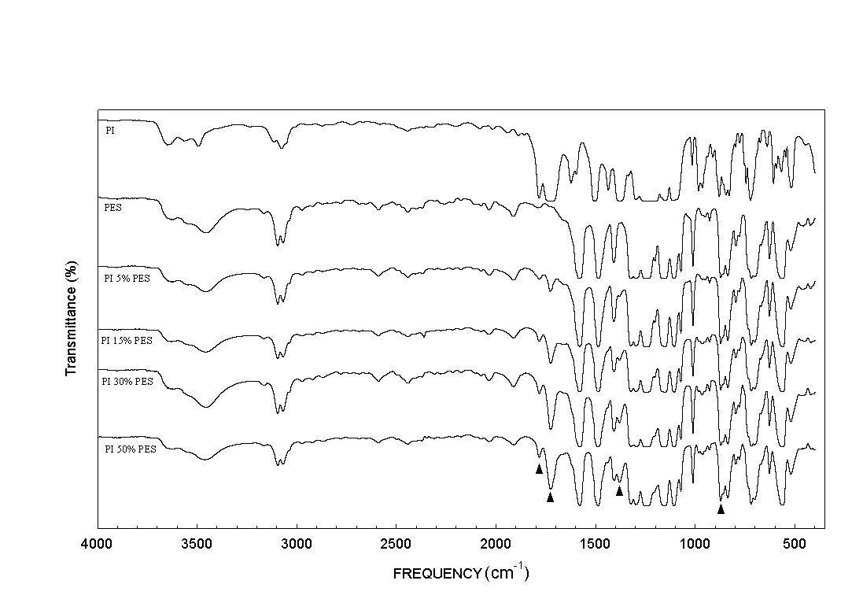
5. 전경용, 이성욱, 한학수, 조영일: 화학공학의 이론과 응용, 4(1), 1093 (1998).
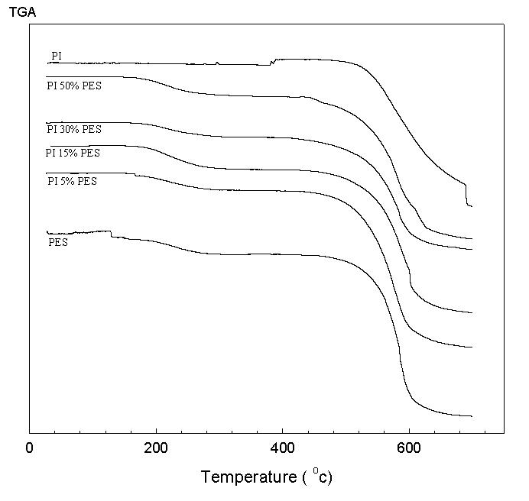

Fig.1.FT-IR spectra of PI/PES blending polymer. Fig.2.Thermal analysis of PI/PES blending polymer.

(I)

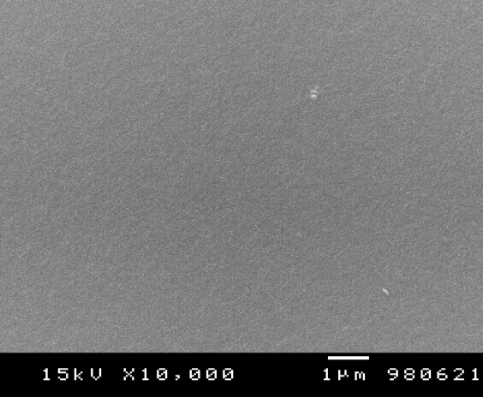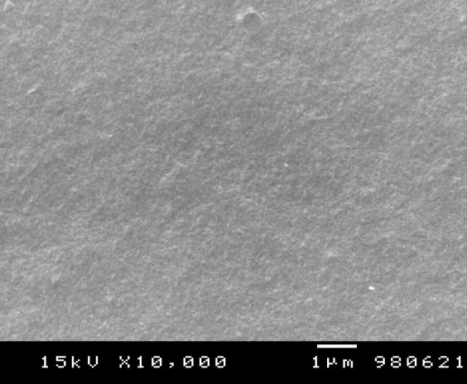
(a) (b)
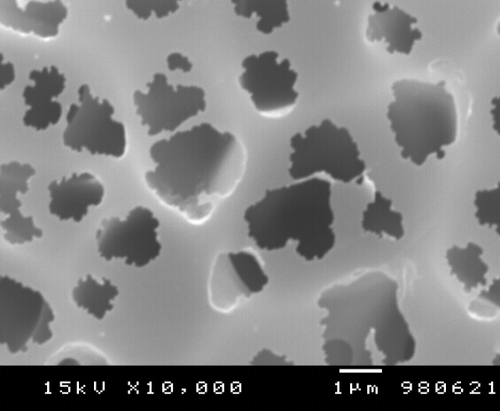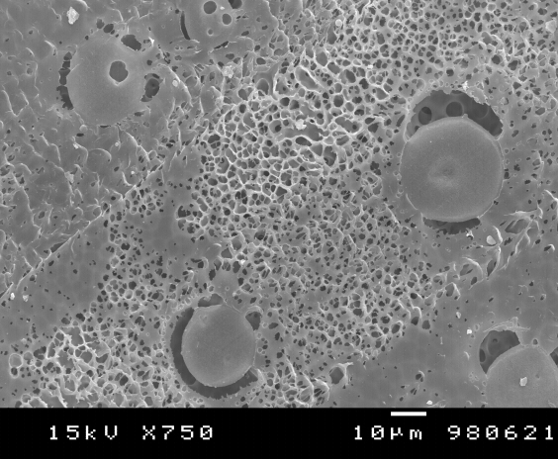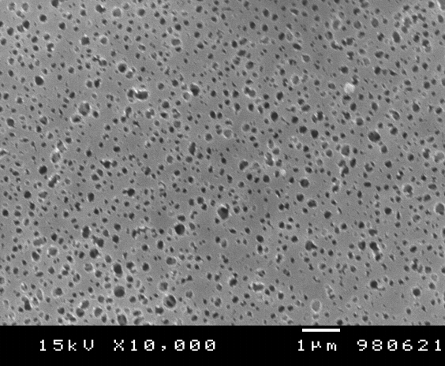
(c) (d) (e)

(II)
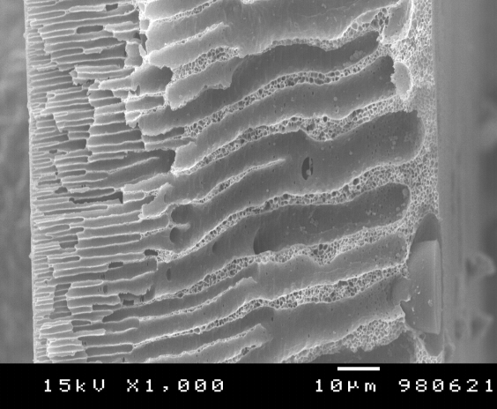
(a) (b)

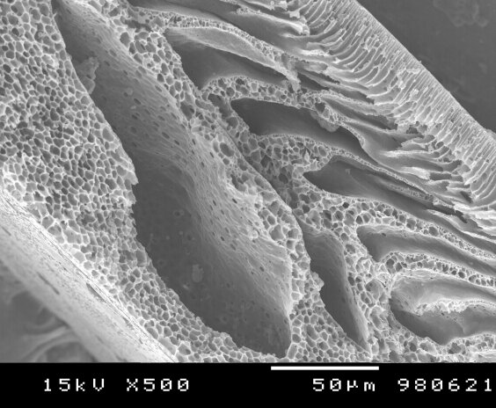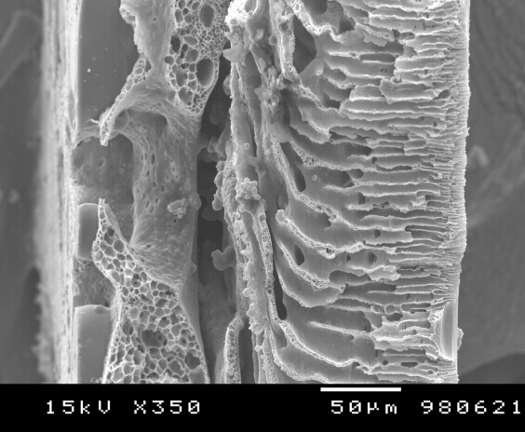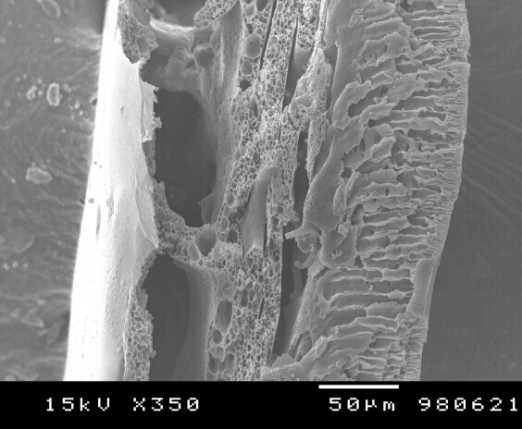
(c) (d) (e)

Fig.3. SEM of PI, PES and PI/PES blend membrane.
; (a) PI (b) PES (c) 5wt% PI/PES (d) 15wt% PI/PES (e) 30wt% PI/PES
(I) : surface, (II): cross section

